О преимуществах получения государственных услуг по линии миграции в электронном виде
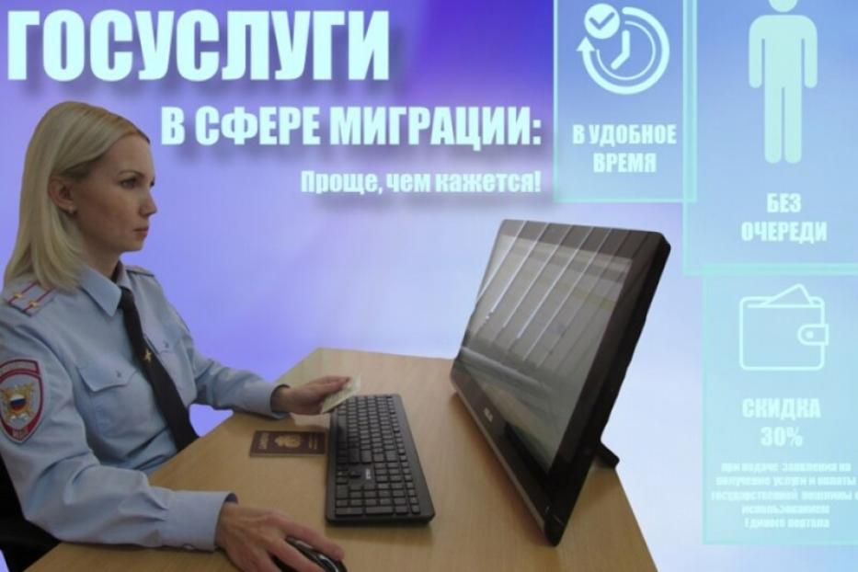

Самым простым и быстрым способом получения государственных услуг в сфере миграции является подача заявления в форме электронного документа посредством Единого портала государственных и муниципальных услуг (далее ЕПГУ). Для этого необходимо зайти на сайт http: //www.gosuslugi.ru/, зарегистрироваться, заполнив предложенную на портале анкету (для этого в верхнем правом углу главной страницы сайта перейти на ссылку «Личный кабинет» - «Процедура регистрации»); получить код активации личного кабинета; выбрать необходимую услугу оформления и подать заявление, заполнив все поля; отправить заявление в миграционный пункт отделения полиции по Третьяковскому району МО МВД России «Змеиногорский» для предоставления услуги.
Через Единый портал государственных и муниципальных услуг миграционным пунктом отделения полиции по Третьяковскому району МО МВД России «Змеиногорский» предоставляются следующие услуги:
1. Выдача и замена паспорта гражданина Российской Федерации,
2. Регистрационный учет граждан Российской Федерации по месту пребывания и по месту жительства в пределах Российской Федерации;
3.Предоставление адресно-справочной информации;
4. Оформление и выдача паспортов граждан Российской Федерации, удостоверяющего личность гражданина Российской Федерации за пределами территории РФ (сроком действия 5 лет);
5. Получение приглашения на въезд в Российскую Федерации.

Преимуществами подачи заявлений в электронном виде являются:
- сокращение сроков предоставления государственных услуг;
- приоритетный порядок очного приема;
- отсутствие необходимости заполнения бланков заявлений на бумажном носителе.
- оплата государственной пошлины с 30-ти процентной скидкой.
Если же гражданин имеет доступ к сети Интернет, то он может воспользоваться всеми преимуществами быстрого и бесконтактного документооборота и получить необходимые услуги без потери времени и качества. Зарегистрировавшись один раз на сайте www.gosuslugi.ru, вы можете также подтвердить свою учетную запись и получить доступ ко всем услугам портала, в том числе и тем, которые оказывают МВД России.
Необходимо понимать, что заявление, поданное в электронном виде, обладает той же юридической силой и влечет за собой такие же юридические последствия, что и заявление, поданное лично.
С 14.04.2017 года получить паспорт и другие виды государственных услуг можно с 30-ти процентной скидкой при подаче заявлений гражданами через Интернет. Также сообщаем, что оплатить госпошлину со скидкой можно через мобильное приложение Государственных услуг.

Начальник МП ОП по Третьяковскому району
МО МВД Россмии «Змеиногорский» Е.А. Глушкова

